Politechnika Świętokrzyska w Kielcach
Wydział Elektrotechniki, Automatyki i Informatyki

Laboratorium: IoT

Podstawy programu LateX | Autor: Tomasz Muciek  Grupa: 3ID14/14B

Numer laboratorium: 1 | Data wykonania: 04.10.2018

Poznanie oprogramowania do zautomatyzowanego składu tekstu.

LaTeX – oprogramowanie do zautomatyzowanego składu tekstu, a także związany z nim język znaczników, służący do formatowania dokumentów tekstowych i tekstowo-graficznych (na przykład: broszur, artykułów, książek, plakatów, prezentacji, a nawet stron HTML). Jego logo stylizowane jest z użyciem samego LaTeX-a jako .
W istocie LaTeX nie jest samodzielnym środowiskiem programistycznym. Jest to jedynie zestaw makr stanowiących nadbudowę dla systemu składu TEX, automatyzujących wiele czynności związanych z procesem poprawnego składania tekstu. Jednakowoż, ze względu na dużą popularność LaTeX-a (w porównaniu z czystym TeX-em) nazwy te bywają używane zamiennie.
Twórcą pierwszej wersji LaTeX-a był Leslie Lamport, a powstała ona w laboratorium badawczym firmy SRI International. Pierwowzorem był język Scribe.

1.Pierwszy krokiem było pobranie instalki MiKTeX-a.


2. Drugi krok to pobranie i zainstalowanie edytory obsługujące LaTeX-a.


3.Obsługa powyższych programów jest intuicyjna. Informacje o nich można znaleźć na powyższych stronach. Tutaj krótko omówimy początek pracy z jednym z nich. Wybraliśmy „TexMaker”.

Podstawowe ustawienia to:
Teraz wystarczy stworzyć nowy projekt.
File -> New.
W pliku umieśćmy kod:

Następnie zapisujemy plik i kompilujemy (skrót klawiszy F6 lub przycisk PDFLaTex).
Zostanie wypisany napis:
Process started
Process exited normally

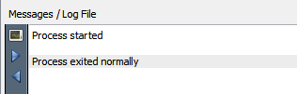
Następnie musimy stworzyć plik PDF (skrót klawiszy F7 lub klawisz Wiew PDF).

Teraz zostanie stworzony plik .pdf:
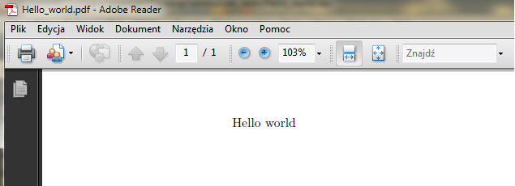

4. Następnym krokiem była zabawa z formatowaniem czcionki i zmianą koloru.

\documentclass{article}

\begin{document}

\textbf{Ala ma kota.}

\textit{Ala ma kota.}

\LARGE{Ala ma kota.}

\textsc{Ala ma kota.}

\end{document}

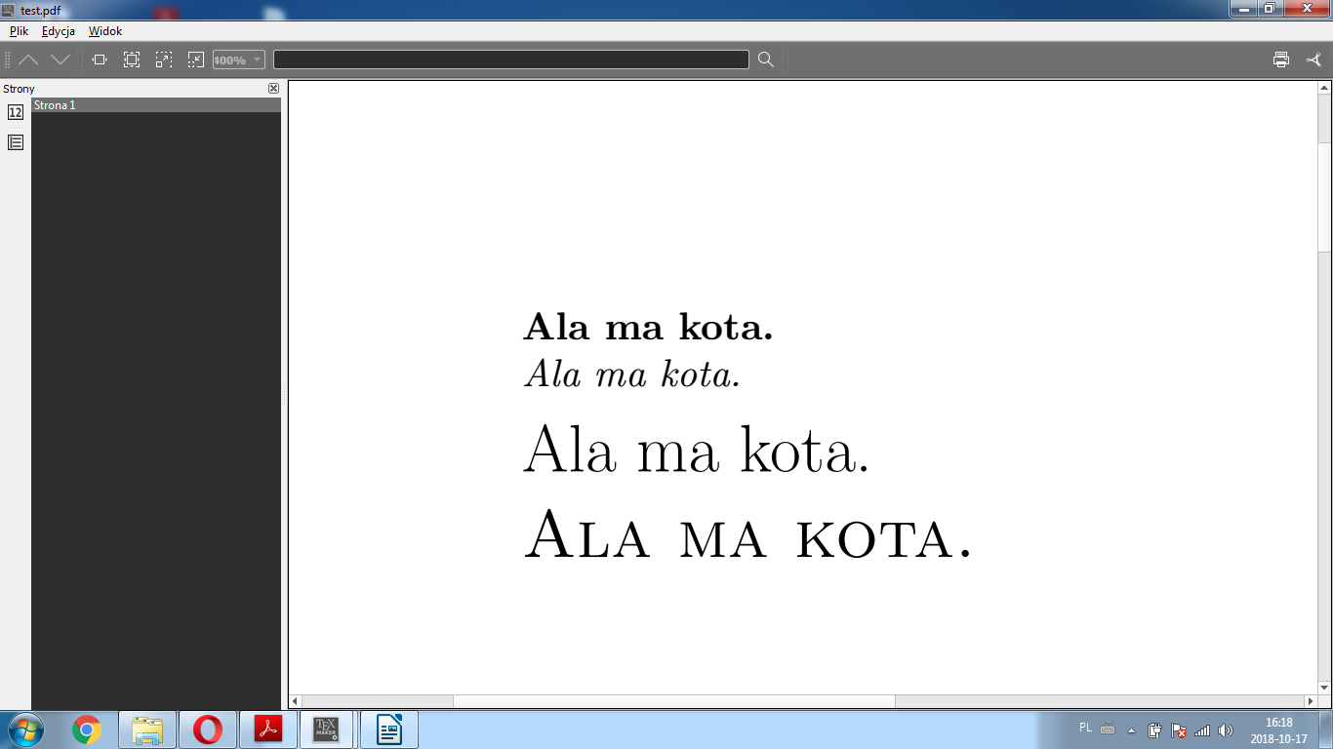

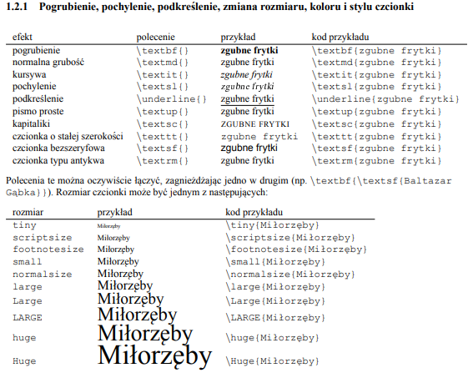

\documentclass{article}
\usepackage{graphicx}
\begin{document}

"Dziś jest \textcolor{red}{środa} 17 października \textcolor{blue}{2018} roku."

\end{document}

5. Następnym krokiem było utworzenie tabeli.

Tabele tworzy się zaś przy pomocy otoczenia „tabular”. Przykładowo:
\begin{tabular}{lr|c}
towar & waga netto & cena\\\hline
szyneczka wieprzowa & 1kg & 22zł\\
pasztet drobiowy & 175g & 1zł\\
patyczki do uszu & 20kg & 130zł
\end{tabular}

Wynik kodu to:

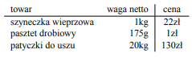

6. Następnym krokiem było utworzenie bibliografii.
\documentclass[a4paper,11pt]{article}
\usepackage{polski}
\usepackage[cp1250]{inputenc}

\begin{document}

Partl~\cite{pa} przedstawi\l \ldots
\begin{thebibliography}{99}
\bibitem{pa} H.~Partl:
\emph{German \TeX},
TUGboat Vol.~9,, No.~1 ('88)
\end{thebibliography}

\end{document}

Wynik kodu to:

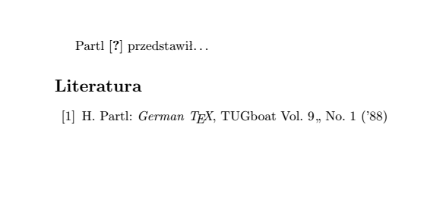

WNIOSKI

Laboratorium pozwoliło na zapoznanie sobie podstawowych komend środowiska LATEX a także zapozananie sobie jego obsługi. Udało się zrealizować większość zadań, które po kompilacji działały prawidłowo

